Nom : _____Corrigé_____

Cours 13 : Le groupe de la préposition (GPrép) ou groupe prépositionnel
Adam part pour Anvers avec cent sous, entre derrière chez Decontre.
( à, dans, par, pour, en, vers, avec, sans, sous, entre, derrière, chez, de, contre)

Dans ces phrases, encadre le groupe de la préposition.

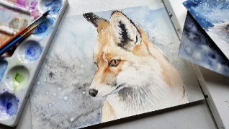
- J’ai retrouvé mes clefs sous la table.
- Marion était heureuse de peinturer.
- Ce soir, j’irai chez elle.

Dans le groupe de la préposition, la préposition est le ____noyau____ du GPrép.

Dans chaque phrase, encadre le NOYAU du groupe de la préposition souligné.

Depuis plusieurs semaines, Mélodie prépare Noël.
GPrép

J’arrive dans quelques heures.
GPrép

La préposition ne peut pas être seule, elle a ___toujours___ une expansion.

Les constructions du GPrép | Exemples
Prép + GN (groupe du nom) | Prép GN  Julie va à l’école.
Prép + Pron (pronom) | Prép Pron  Je vais aller chez toi.
Prép + GVinf (groupe du verbe à l’infinitif) | Prép GVinf  Julie arrive de marcher.
Prép + GAdv (groupe de l’adverbe) | Prép GAdv  Depuis toujours, je veux devenir chanteur.
Prép + GPrép (groupe de la préposition) | Prép GPrép  Arthur revient de chez son oncle.

Pour trouver le GPrép dans une phrase, on doit ___repérer la préposition____
(le noyau du GPrép).

Pour chaque phrase : souligne le noyau du GPrép et
mets entre parenthèses le GPrép.
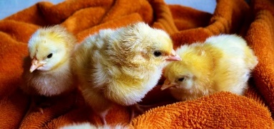
- Ces poussins marchent (sur la couverture.)

- Mathéo avait un objectif (à atteindre.)

Les expansions
Un groupe du nom (GN)
Un pronom (Pron)
Un groupe du verbe à l’infinitif (GVinf)
Un groupe de l’adverbe (GAdv)
Un groupe de la préposition (GPrép)
à, de, pour, avec, par, sans…
Pour bien comprendre le GPrép, pratiquons-nous

- Mets entre parenthèses le GPrép.
- Souligne le noyau du GPrép.
- Indique de quelle expansion, il s’agit.

GVinf
Ces athlètes se préparent (à gagner).

GN
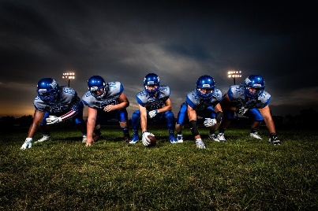
Manu pratique ce sport (avec passion).

Pron
Je ferai l’impossible (pour elle).

GN
(Sur le pont), j’observe ce magnifique paquebot.

- Un groupe de la préposition commence toujours par
____une préposition____.

Voilà!

